淮滨县城市管理局行政执法流程图

案件来源

初步确认违法事实，责令停止违法行为

淮滨县城市管理局立案审批

淮滨县城市管理局登记立案
不予立案
淮滨县城市管理局调查取证

移送有关部门
淮滨县城市管理局提出初步处罚意见，处罚事先告知审批

重大行政处罚
行政处罚事先告知
并告知陈述申辩权
告知听证权
不予处罚

申请听证

不申请听证

无陈述申辩意见

有陈述申辩意见

组织听证
形成调查终结报告
记录陈述申辩意见

制作听证笔录

法制审核
情节复杂或重大违法行为
行政机关负责人集体讨论，
作出行政处罚决定

行政机关负责人审查，作出行政处罚决定

淮滨县城市管理局10日内送达行政处罚决定

执行行政处罚决定（当事人不履行处罚决定的，行政机关依法强制执行或申请法院强制执行）

淮滨县城市管理局结案（立卷归档）

淮滨县城管局行政许可流程图

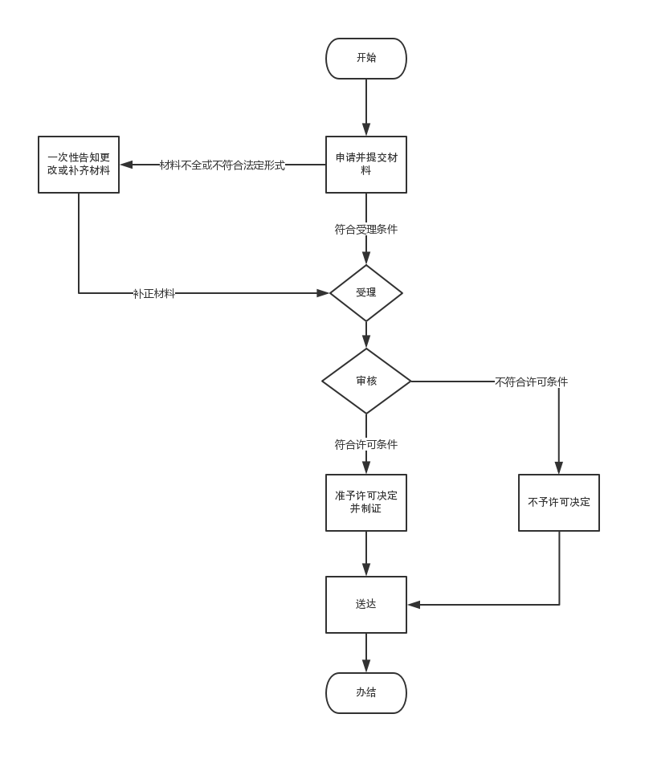

淮滨县城管局行政处罚流程图

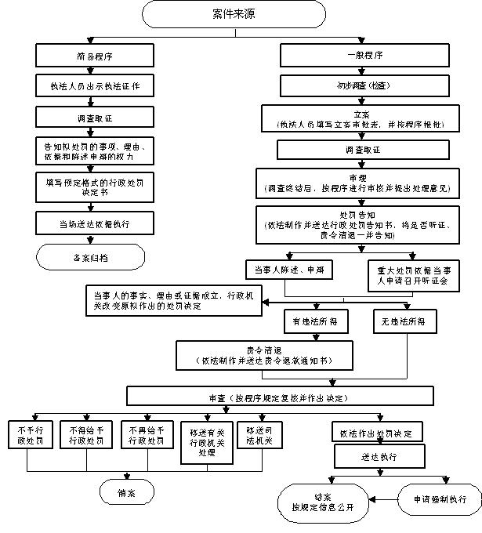

淮滨县城管局行政强制流程图

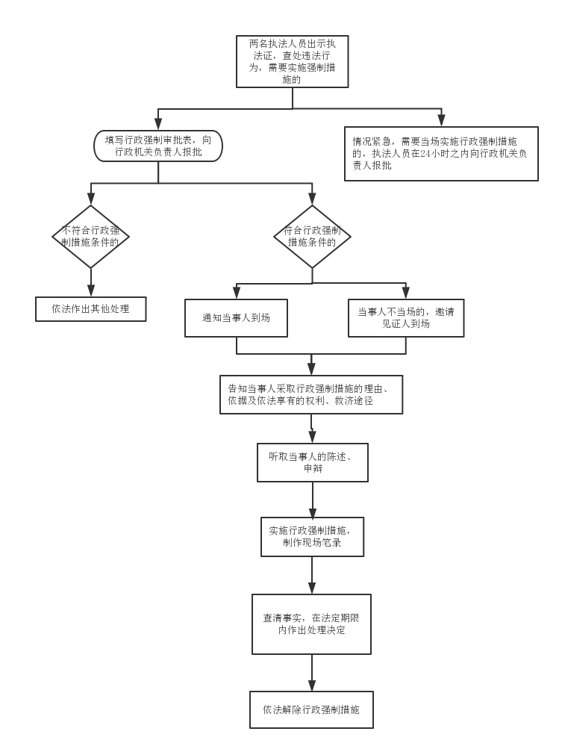

淮滨县城管局行政处罚流程图

